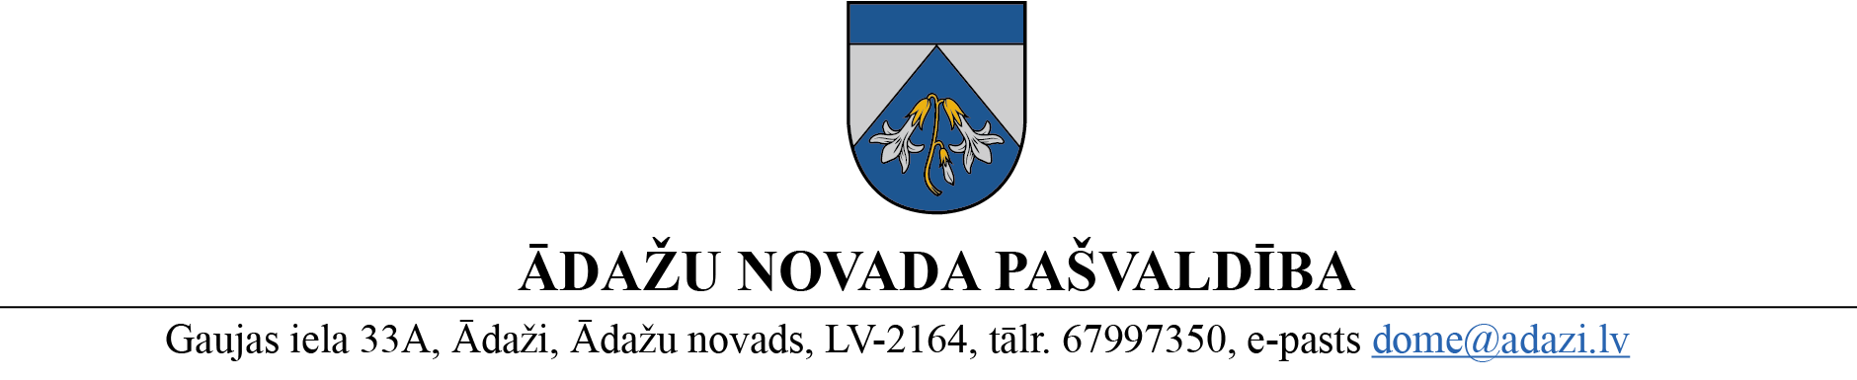

PROJEKTS uz 02.08.2023.
vēlamais datums izskatīšanai Attīstības komitejas sēdē: 09.08.2023.
domes sēdē: 23.08.2023.
sagatavotājs D. Tīruma
ziņotājs: L.Bernāns

LĒMUMS

Ādažos, Ādažu novadā
2023. gada __. augustā Nr. ___

Par hidroloģiskās monitoringa stacijas izvietošanu

Ādažu novada pašvaldības dome izskatīja VSIA “Latvijas Vides, ģeoloģijas un meteoroloģijas centrs” (turpmāk - LVĢMC) 2023. gada 6. jūlija vēstuli Nr. 1-2/780 (reģ. Nr. ĀNP/1-11-1/23/3517) ar lūgumu atļaut hidroloģiskā monitoringa organizēšanu uz tilta pār Gauju, kas atrodas Kadagas ceļa posmā, Ādažos, uzstādot automātiskās ūdens caurplūduma mēriekārtas.
Sadarbības gadījumā un projekta tālākai virzībai nepieciešama pašvaldības piekrišana nodot LVĢMC kā Vides aizsardzības un reģionālās attīstības ministrijas deleģētā pārvaldes uzdevuma par hidroloģiskā monitoringa nodrošināšanas izpildītājam bezatlīdzības lietošanā tilta vietas ne mazāk kā uz 10 gadiem, ar iespēju termiņu pagarināt.
LVĢMC 2023. gadā, uzsākot apgūt Eiropas Savienības fondu 2021.–2027. gada plānošanas perioda līdzekļus, plāno paplašināt valsts hidroloģisko monitoringa tīklu. Latvijas lielākajās upēs paredzēts uzstādīt automātiskās ūdens caurplūduma mēriekārtas, kas uzlabotu bīstamo hidroloģisko situāciju izsekošanu un sniegtu papildus nozīmīgu informāciju hidroloģiskajam modelim, prognožu un brīdinājumu sagatavošanai sarežģītās situācijās.
Novērojumu stacijas izveidošanas procesā tiek plānots tiltu aprīkot ar bezkontakta caurplūduma radaru mēriekārtu (piem. Sommer (https://www.sommer.at/en) vai citu līdzvērtīgu ražotāju), tās stiprinot pie tilta konstrukcijas un tilta galā izvietojot konteinera novietni datu apstrādes un pārraides iekārtu un saules paneļa ar akumulatoriem izvietošanai.
Mērījumu datu ievākšanas un mēriekārtu barošanas nodrošināšanai visas bezkontakta mēriekārtas un datu apstrādes iekārtas savā starpā tiks savienotas ar sakaru kabeļlīnijām, stiprinot pie tilta konstrukcijas. Mēriekārtu izvietojums tiks precizēts projekta izstrādes laikā un pēc projekta ieviešanas, ūdens līmeņa, straumes ātruma un caurplūduma mērījumu dati būs publiski pieejami LVĢMC vides portālā https://videscentrs.lvgmc.lv.
Izvērtējot iesniegumā norādītos radaru mēriekārtu un konteinera novietnes galvenos parametrus, pašvaldības aģentūra "Carnikavas komunālserviss" atzīst tos par piemērotiem uzstādīšanai uz tilta konstrukciju margām augšdaļā vai lejasdaļā, vai uz tilta nesošās daļas, kā arī uz tilta konstrukcijas vai tās tuvumā, saskaņā ar aģentūras norādēm.
Pamatojoties uz Pašvaldību likuma 4. panta pirmās daļas 2. punktu, 10. panta 21. punktu, Publiskas personas finanšu līdzekļu un mantas izšķērdēšanas novēršanas likuma 5. panta otrās daļas 5. punktu, trešo, trīs prim un ceturto daļu, kā arī Attīstības komitejas 09.08.2023. atzinumu, Ādažu novada pašvaldības dome
NOLEMJ:
- Piekrist, ka LVĢMC bez atlīdzības un par saviem līdzekļiem izvieto hidroloģisko monitoringa staciju uz tilta pār Gauju, kas atrodas Kadagas ceļa posmā, Ādažos, un veic tās uzturēšanu, saskaņojot plānoto darbību ar inženierkomunikāciju turētājiem, ja projekta realizācijas laikā tas būs nepieciešams.
- Hidroloģiskās monitoringa stacijas tehnisko risinājumu saskaņot ar Aģentūru.
- Noteikt līguma termiņu līdz 31.12.2033. ar tiesībām līgumu pagarināt.
- Centrālās pārvaldes Juridiskajai un iepirkumu nodaļai viena mēneša laikā no saskaņojuma ar LVĢMC saņemšanas sagatavot līguma projektu lēmuma 1. punkta izpildei.
- Pilnvarot pašvaldības izpilddirektoru noslēgt 3. punktā noteikto līgumu un veikt lēmuma izpildes kontroli.

Pašvaldības domes priekšsēdētājs K.Miķelsone

________________________
Nosūtīt/izsniegt norakstus:
CKS, JIN, IDR, LVĢMC - @

